
Име:_________________________________________________, 4-ти (г) клас

Име ____________________________________________________ ІV “___” клас № ____
1. Запишете буквите от картата срещу името на съответната природна област:
Дунавска равнина - _____
Старопланинска област - ____
Преходна област - ____
Рило-Родопска област - _____
Българско черноморско
крайбрежие - _____

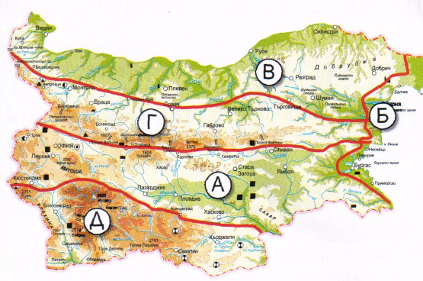

2.Дунавската равнина се простира:
- на север от ________________ ______ до ______________________ ______ на юг;
- от ____________ ___ _______________ до ____________ _______ на изток.

3.В коя природна област е основана българската държава? _________________________
___________________________________________________________________________

4.Кои реки протичат през Дунавската равнина? __________________________________
___________________________________________________________________________

5.В кои градове разположени в Дунавската равнина има топлоелектрически централи?
___________________________________________________________________________

6.Старопланинската област включва:
а)____________________________; б)__________________________.

7.Кои три пещери се намират в Старопланинската област?
а)___________________; б)_______________________ в)___________________ .

8.Най-висок връх в Стара планина е връх _________________ .

9.Коя е най-населената природна област? _______________________________________

10.Най-високия връх в Средна гора е връх ____________________ .

11.Кои три големи града са разположени в Горнотракийската низина? _______________
___________________________________________________________________________

12.Горнотракийската низина се простира от ___________ _______ до _____________ и ______________ .

13.Коя река протича през Горнотракийската низина? _____________________________
___________________________________________________________________________

14.В коя природна област е столицата ни София? ________________________________
___________________________________________________________________________

15.Кои планини са разположени в Рило-Родопската област?
а) ___________________________; б) ______________________________;
в) ___________________________.

16.Най-високия връх на Пирин е _____________________, а на Рила - ______________ .

17.Кои три големи реки извират от планината Рила?
а) ___________________________; б) ______________________________;
в) ___________________________.

18.Най-големите селища в Родопите са __________________ и _____________________.

19.Кои два големи залива се намират на Българското черноморско крайбрежие?
а) ___________________________; б) ______________________________.

20.Кои два големи носа се вдават навътре в Черно море?
а) ___________________________; б) ______________________________.

21.Довърши изреченията.
а)Най-северната природна област е ______________________________________.
б)Най на юг се намира ___________________________________ област.
в)Най на изток е ______________________________________________________.

22.Напишете буквите на две форми на повърхността към всяка природна област.
1.Дунавска равнина □□ а/Бургаски залив
б/Добруджанско плато
2.Старопланинска област □□ в/Странджа
г/връх Мусала
3.Преходната област □□ д/Предбалкан
е/проход Витиня
4.Рило-Родопска област□□ ж/Ягодинската пещера
з/нос Емине
5.Черноморското крайбрежие □□ и/Задбалкански котловини
й/природен парк ”Русенски Лом”

